功能概述
调整桌面上存放的文件、文件夹、文档等内容的图标大小。

功能介绍
在桌面上，单击鼠标右键
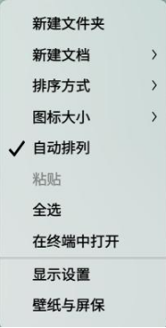
鼠标右键的功能展示
单击 图标大小，里面分为极小、小、中、大、极大这五种图标功能。
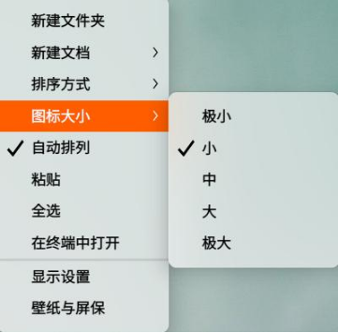
图标大小功能展示
根据个人喜好可选择一个合适的图标大小
【注】：您也可以用组合键 Ctrl加 =/-/鼠标滚动来调整桌面和启动器中的图标大小。

©统信软件技术有限公司。访问者可将本网站提供的内容或服务用于个人学习、研究或欣赏，以及其他非商业性或非盈利性用途，但同时应遵守著作权法及其他相关法律的规定，不得侵犯本网站及相关权利人的合法权利。除此以外，将本网站任何内容或服务进行转载，须备注：该文档出自【faq.uniontech.com】统信软件知识分享平台。否则统信软件将追究相关版权责任。

